جشنواره ملی تجربه های موفق مدارس

شناسنامه اثر

2.مشخصات همکاران

نام مجریان اصلی:سید محمد خاتم نژاد_مهرداد مهربان

شماره تماس:09906269641خاتم نژاد

نشانی ایمیل:mohammadwise@yahoo.com

1.مشخصات مدرسه

نام مدرسه:وحدت(مختلط)

استان:اردبیل نام شهر:هیر منطقه:هیر –روستای کریق

دوره تحصیلی: دوره ی دوم ابتدایی

3.مشخصات تجربه موفق

3**-**1.**عنوان تجربه: به دنبال گنج**

3**-**2.**حیطه مرتبط: فرآیند آموزش**

**3-3.**مخاطبان این تجربه:دانش آموزان دوره ی دوم ابتدایی

3**-**4**طول دوره اجرا:**یک جلسه:طول دوره با توجه به مباحثی که در کتاب ریاضی خوانده می شود تایین می شود. و می تواند از اوایل پایه سوم تا اواخر پایه ششم اجرا شود.

3**-**5**هدف تجربه:**هدق یادگیری پایدار و تعمیق آموخته ها همراه با بازی و سرگرمی می باشد.

3**-**6 **شرح مختصر:**

طرح حداکثر تلاش خود را دارد تا پاسخگوی سه حیطه ی یادگیری , شناختی _رفتاری_ عاطفی باشد و ضمن انعطاف بسیار,هم پوشانی بالایی در بین مباحث ریاضی و مباحث درسی و تربیتی سایر کتب ها را نیز داشته باشد

در طول سال معلم با بازخورد گیری از انواع آزمون هایی که از یادگیری دانش آموزان داشته است,از مشکلات عمده ی دانش آموزان در درس ریاضی و مباحث مهم سایر دروس یادداشتی تهیه می کند و با کمی تفکر موارد یاد شده را در این قالب, طرح ریزی می کند

***دانش آموزان باید محل هایی که گنج در آن مخفی شده است را پیدا کنند.***

مراحل:

1. دانش آموزان با توجه به معیار های معلم مربوطه به صورت هدف دارگروه بندی می شوند.

2. با توجه به تعداد گروه ها بسته های جایزه ای تهیه می شوند.

3.بسته ها که گنج نام دارند در گوشه هایی از حیاط مدرسه و یا سایر محیط ها توسط معلم مخفی می شوند

4.تهیه و توزیع نقشه ها

**3-7:نتایج به دست آمده , محدودیت های اجرا و آثار تجربه:**

نتیجه و تجربه ی به دست آمده نشانشگر این بود که این طرح و فعالیت همانطور که انتظار می رفت توانست بسیار موفق شود و مورد استقبال دانش آموزان قرار بگیرد و در تمامی اهداف آموزشی که برای خود متصور بود موفق به اجرایی کردن آن ها شود.

محدودویت این طرح می تواند مثلا در مدارس شهری که حیاط اکثرا آسفالت است و امکان حفاری وجود ندارد احساس شود ولی معلم می تواند با خلاقیت خود از فضاهای دیگر مدرسه هم بهره مند شود.

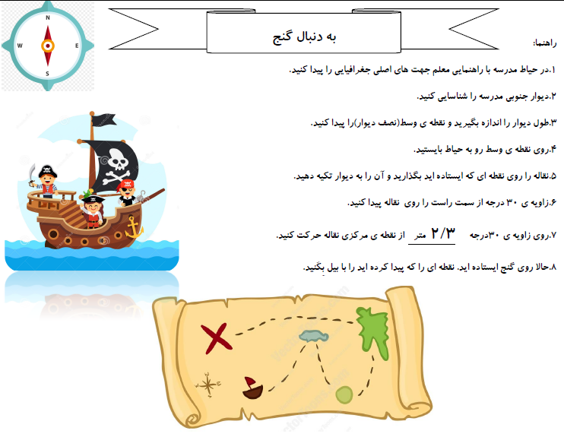**3-8ضمائم و مستندات:** متاسفانه به دلیل واقع شدن مدرسه در منطقه محروم روستایی درجه 3 امکانات کامپیوتری و نرم افزاری مدرسه دچار نقص بوده و بخشی از مستندات از روی سیستم پاک شده اند. اما نقشه های گنج در زیر قید شده اند.

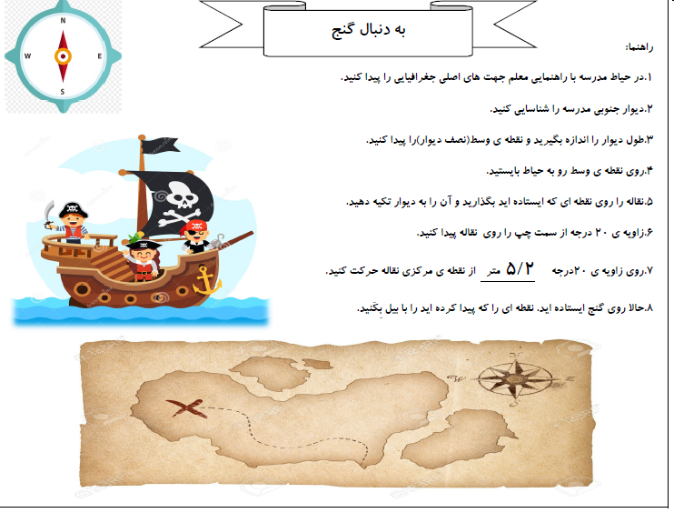

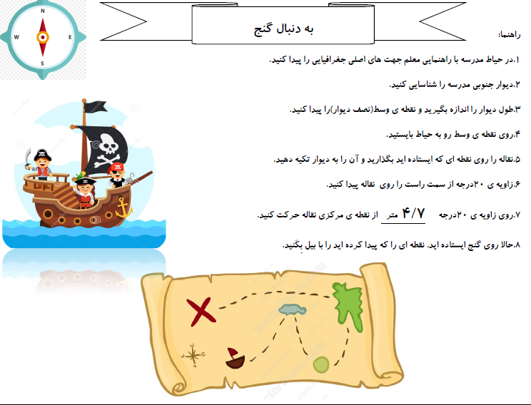

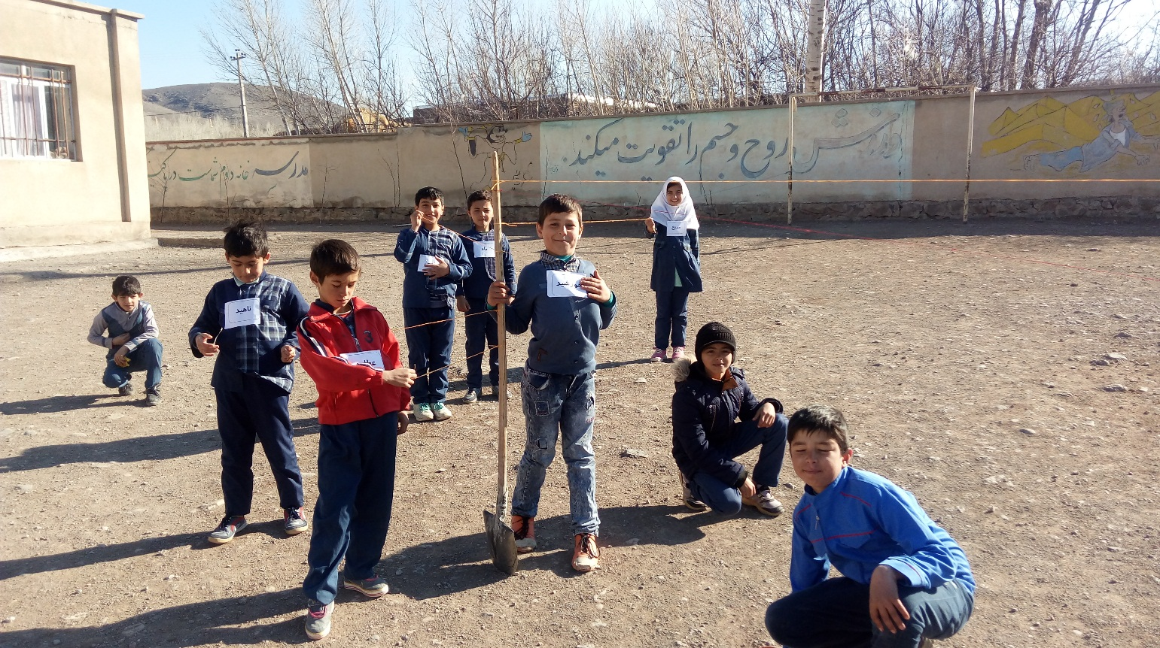

3**-**9**شرح کامل تجربه:**

**طرح پیش رو فعالیتی است که ضمن انجام بازی, سعی در بهبود آموزش و یادگیری پایدار و رفع برخی مشکلات یادگیری دارد. طرح** حداکثر تلاش خود را داشته **است تا پاسخگوی سه حیطه ی یادگیری , شناختی _رفتاری_ عاطفی باشد و ضمن انعطاف بسیار,هم پوشانی بالایی در بین مباحث ریاضی و مباحث درسی و تربیتی سایر کتب ها را نیز داشته باشد.**

**تجربه ی موفق و لذت بخش این طرح در سال تحصیلی 98_97 در پایه چهارم مدرسه وحدت کریق منطقه ی هیر استان اردبیل** به دست آمده است و **امید است سایر همکارانی که این مطالب را می خوانند و احیانا این فعالیت را اجرا نکرده اند مشتاق به اجرای طرح شوند.(طرح مناسب دوره ی دوم تحصیلات ابتدایی؛پایه های چهارم,پنجم,ششم می باشد)**

**در طول سال معلم با بازخورد گیری از انواع آزمون هایی که از یادگیری دانش آموزان داشته است,از مشکلات عمومی و عمده ی دانش آموزان در درس ریاضی و حتی مباحث مهم سایر دروس یادداشتی تهیه می کند و با کمی تفکر موارد یاد شده را در این قالب, طرح ریزی** می **کند و به اجرای بازی پرداخته و در نهایت فرآیند یاددهی یادگیری لذت بخشی را** تجربه کند.

**روش کار به** این **گونه است:**

*در کل دانش آموزان باید محل هایی که گنج در آن مخفی شده است را پیدا کنند.*

**مراحل:**

**1. دانش آموزان با توجه به معیار های معلم مربوطه به صورت هدف دارگروه بندی می شوند.**

**(مثلا قوی با ضعیف.گوشه گیر با معاشرتی.دوستانی که با هم رابطه مناسب ندارند یا قهر کرده اند. تیمی که در فوتبال یا سایر فعالیت های گذشته شکست خورده و نیاز به تقویت روحیه و اعتماد به نفس دارد با دادن نقشه ی گنج آسان تر به آن ها.افرادی که نیاز به مطرح شدن در گروه دارند با اعطای مسئولیت به آن ها. و بسیاری موارد دیگر از این قبیل که معلم هر کلاس بیش از همه به آن ها واقف است و می تواند برای کمک و حل این موارد هوشمندانه برنامه ریزی و عمل کند.)**

**2. با توجه به تعداد گروه ها بسته های جایزه ای تهیه می شوند.**

**باز در تهیه ی این بسته ها هم می توان ظرافت هایی را به کار برد که در آخر کار موقع تقسیم جایزه ها بین گروه همه به وسایل مورد نیاز و علاقه ی خود برسند. مثلا در مناطق روستایی می توان با توجه به نیاز دانش آموز یه یک وسیله ولوازم التحریر خاص بسته ها را تدارک دید و در مدار**س **شهری هم جوایز متناسب توسط معلم اندیشیده می شود.**

**3.بسته ها که گنج نام دارند در گوشه هایی از حیاط مدرسه و یا سایر محیط ها توسط معلم مخفی می شوند.**

**با توجه به مدرسه** محل **اجرا این طرح که مدرسه ای روستایی بود گنج ها در گوشه هایی از حیاط چال شدند و پس از گذر مدتی و محو شدن جای حفاری ها وعدم اطلاع قبلی دانش آموزان با توزیع نقشه به سراغ پیدا کردن گنج ها رفتیم.**

**4.نقشه های گنج تهیه می شوند.**

**راهنمای نقشه از مشکلات محاسباتی و یا مباحث جدید آموزشی در هدایت دانش آموزان به سوی گنج بهره می برد و این جا جای اصلی برای گنجاندن انواع مباحث درسی مورد نیاز یادگیری می باشد.**

**5.نقشه ها توزیع می شوند.**

**نقشه هایی که با ظرافت های دقیق آموزشی یاد شده تدوین گردید بین گروه های هدف پخش می شود.معلم هم به عنوان راهنما و مربی در طول انجام فعالیت در کنار دانش آموزان است.**

**راهنمای نقشه:**

**همکاران گرامی و معلمان عزیز در تدوین راهنمای نقشه ودر کل انجام بازی جست و جو کنند که کدام مباحث آموزشی و تربیتی را می توانند در طرح بگنجانند آن ها را پیدا کرده و استفاده نمایند.**

**مثال نقشه یکی از گروهها:**

**1.در حیاط مدرسه با راهنمایی معلم جهت های اصلی جغرافیایی را پیدا کنید.(** تجسم فضایی **_مطالعات اجتماعی)**

**2.دیوار جنوبی مدرسه را شناسایی کنید. (**مطالعات اجتماعی**)**

**3.طول دیوار را اندازه بگیرید و نقطه ی وسط(نصف دیوار)را پیدا کنید.(ریاضی)**

**4.روی نقطه ی وسط رو به حیاط بایستید. (تجسم فضایی_ریاضی)**

**5.نقاله را روی نقطه ای که ایستاده اید بگذارید و آن را به دیوار تکیه دهید. (تجسم فضایی_ریاضی)**

**6.زاویه ی 30 درجه از سمت راست را روی نقاله پیدا کنید.** **(ریاضی)**

**7.روی زاویه ی 30درجه 3/2 متر (یا واحد هایی دیگر:2300میلی متر_230سانتی متر-2و سه دهم متر و...) از نقطه ی مرکزی نقاله حرکت کنید. (ریاضی)**

**8.حالا روی گنج ایستاده اید. نقطه ای را که پیدا کرده اید را با بیل بِکَنید.(روانی حرکتی)**

**\*\*\***

**در مرحله آخر هم که دانش آموزان خودشان هدایا را بین هم گروهی ها تقسیم می کنند معلم با مشاهده ی نحوه ی تقسیم هدایا و حرکات و سخنان دانش آموزان می تواند به اجرای مواردی از طرح های تربیتی (طرح کرامت) بپردازد و یا برخی فضائل اخلاقی مانند :عدل _ خیر خواهی _احسان _ ایثار و ... را در آخر کار یادآور شود تا این مفاهیم با تجربه ی عملی بهتر ماندگار شوند.**

**\*\*\***

**\*\*\*در تدوین راهنمای نقشه ابتکار عمل درست معلم است. شما می توانید مفاهیمی متنوع از سایر دروس مانند فارسی و... را در طرح بگنجانید مثلا کلید جهت یابی ها یا جای وسیله ای را در شعری به صورت رمز مطرح کنید که لازمه ی آن دانستن معنی شعر است.**

**همکاران عزیزمی توانند صدها ایده ی خلاقانه تر و بهتر از موارد بالا را مطرح نموده و اجرا کنند موارد بالا هم به عنوان مثال مطرح شدند.**